**作业9**

自02 彭程 2020011075

1. 结果说明如下：

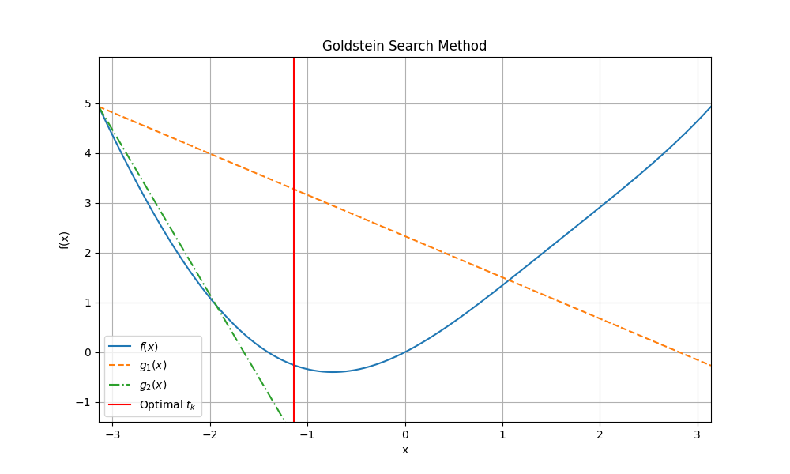

初始设定:

初始步长t0 = 2

alpha=1.3, m1=0.2, m2=0.8

搜索结果： 步长： 2 最优点： x = -1.1415926535897931,y = -0.25768053346058895

2. 结果说明如下：

首先对函数与其导数进行构建，之后可以绘制出函数的等值线如下所示：

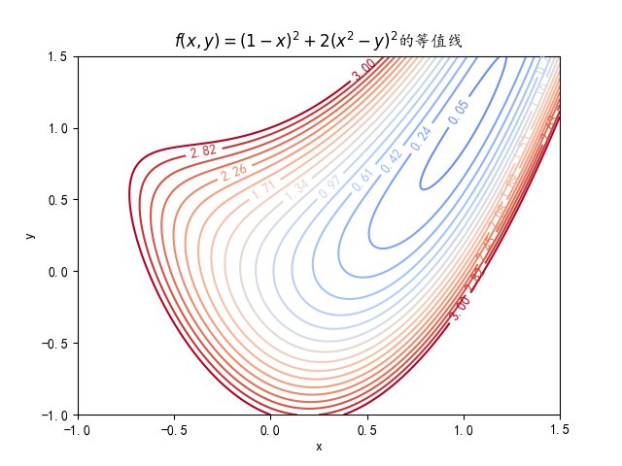

绘制出不同算法函数值随迭代次数增加的变化曲线，以及迭代过程中决策变量在等值线上的变化曲线如下：

Fletcher-Reeves共轭梯度法：

F-R：

迭代次数：2

最优解：([1.], [0.99999984])

最优目标值：[5.05422177e-14]

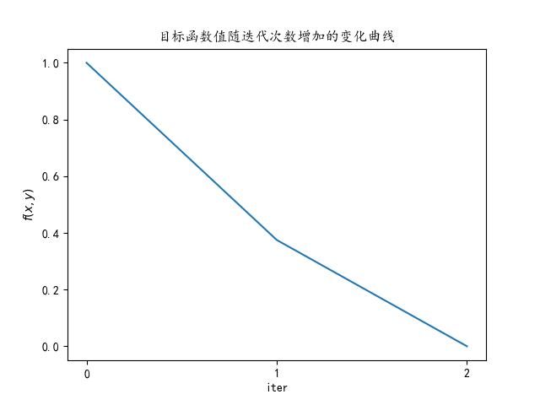

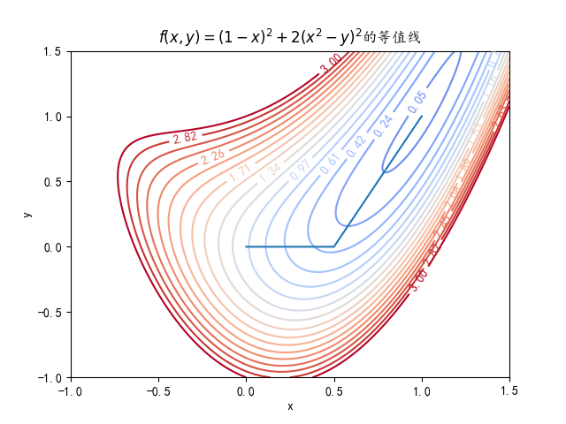

Polak-Ribiere共轭梯度法：

P-R：

迭代次数：2

最优解：([1.], [1.00000009])

最优目标值：[1.8195477e-14]

